**Дата**: 13.05.2025

**Клас**: 3-АБ

**Предмет**: англійська мова

**Тема:** Контрольна робота з теми «Hobbies and Fun».

**Мета:** : формувати навички вживання лексичних одиниць по темі; удосконалювати навички читання, аудіювання й усного монологічного мовлення; розвивати пізнавальні інтереси учнів; виховувати інтерес до самостійного пошуку потрібної інформації, а також загальну культуру учнів.

**Вчитель**: Руда Д.В.

Хід уроку

1.Greeting

Good afternoon, guys! I’m glad to see you. Are you ready to start our lesson? All set?

2. Wаrm up / Listening

Уважно слухати аудіо трек і дати відповідь на питання вчителя <https://www.youtube.com/watch?v=Zvp8_fT5mJQ> .

3. Speaking

What day is tomorrow?

What day is the day after tomorrow?

What day was it yesterday?

What day was the day before yesterday?

Which days of the week do you have an English class?

What is your last working day of the week?

What is your first working day of the week?

On which day do you start work again?

What day of the week is the hardest for you to spell?

What days of the week are the weekend?

What is the date today?

What was the date yesterday?

What will the date be tomorrow?

4. Повторення

**Irregular Verbs**

To see- saw-seen- бачити

To sell- sold-sold- (продавати)

To do-did-done(робити)

To come- came-come(приходити)

To go-went-gone(йти)

To tell-told-told(розповідати)

To find-found-found(знаходити)

To give-gave-given(давати)

To sleep – slept – slept (спати)

To write-wrote-written- писати

To steal-stole-stolen- вкрасти

To speak-spoke-spoken-говорити (володіти мовою)

5. Writing

**Контрольна робота**

**з англійської мови**

**за ІІ семестр**

**3 клас**

**Початковий рівень**

**Task 1 . Fill in the blanks**

sunny / yesterday / played / music / shines / February

1. The sun _____________in the blue sky.
2. Boys ________ _______football in the park.
3. We cooked dinner ____________________.
4. Parents listened to _____ ___________after school.
5. In _________________ it is snowy.
6. It is __________________ and hot today.

**Середній рівень**

**Task 2. Make up a sentence**

1. like/ I / Sport / don’t
2. September/ go/ pupils / in/ school/ to
3. weather/ today/ cloudy/ cold/ and/ is/ the
4. weekend/ in/ mountains/ parents/ last/my/were/ the
5. up/ at/ morning/ wake/ you/in/8 o’clock/ the
6. family/ hello/ to/ say/ your

**Достатній рівень**

**Task 3 Insert am / is / are**

1. You _______ in the café.
2. I ______ in the hotel.
3. My aunt _______ a seller.
4. Children _______ happy.
5. She _______ my sister.
6. They _______ at school.

**Task 4 Read the text and say true or false**

Vicky is a good girl. It was Sunday yesterday and she was at home. She helped her mum about the house. Vicky cleaned her room and cooked breakfast. Then she washed the dishes and did homework. In the afternoon Vicky visited her granny. Then she played games with her friends. In the evening the girl watched cartoons.

1. It was Saturday yesterday. ( true/ false )
2. Vicky helped her granny. ( true/ false )
3. She cooked dinner. ( true/ false )
4. Vicky played tennis. ( true/ false )
5. Vicky was at home. ( true/ false )
6. Vicky watched cartoons in the afternoon. ( true/ false )

**Високий рівень**

**Task 5 Translate into English**

1. Мене звати Мері. Я з Англії.
2. Мій улюблений предмет є математика.
3. Вчора я дивився телевізор.
4. Минулого тижня мої батьки були в горах.
5. Мої літні канікули були чудові.
6. Мій дідусь працював у гаражі.
7. Я люблю літо.
8. У травні зазвичай сонячно і тепло.
9. Ми залишаємося вдома сьогодні.
10. У Німеччині погода зазвичай хороша.

**Task 6 Complete the sentences**

1. Spring months are ……
2. My favourite season is ….
3. My favourite food is……
4. In the morning I …….
5. I get up at …..
6. I have got ……
7. I like …..
8. I don’t like…..
9. Yesterday I …..
10. My friends …..

6. Vocabulary

To observe – спостерігати (обзьов)

To close- закрити(клоуз)

to decide- вирішувати (дісайд)

to kiss- поцілувати(кіс)

to agree- погодитися(егрі)

7. Homework

1. Виконати письмово вправу на past simple.

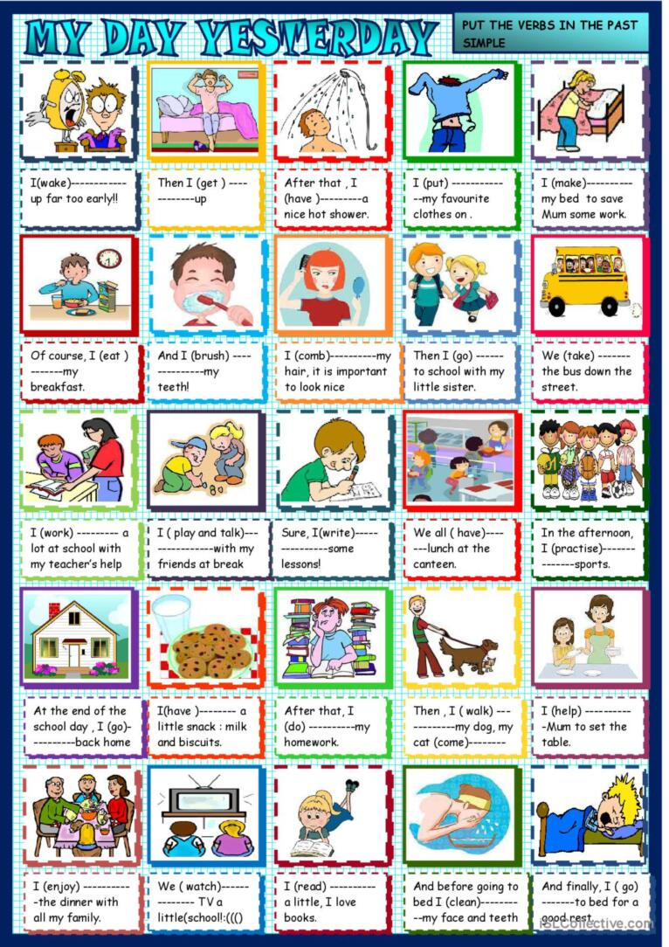

2. Вивчити неправильні дієслова в конспекті.